中国新民主主义革命史和中共党史学科奠基人及开拓者
胡华教授一生学术精华之展示
一部文集，彰显大家风范，还原历史岁月

国家出版基金重点资助项目
原中顾委委员、中国人民大学校长袁宝华
任编委会名誉主任
纪宝成、戴逸、高放任编委会主任
贺龙之女贺捷生、董必武之女董良翚等倾力支持

胡华文集
历史研究/社会科学/传记/个人文集
作者：胡华
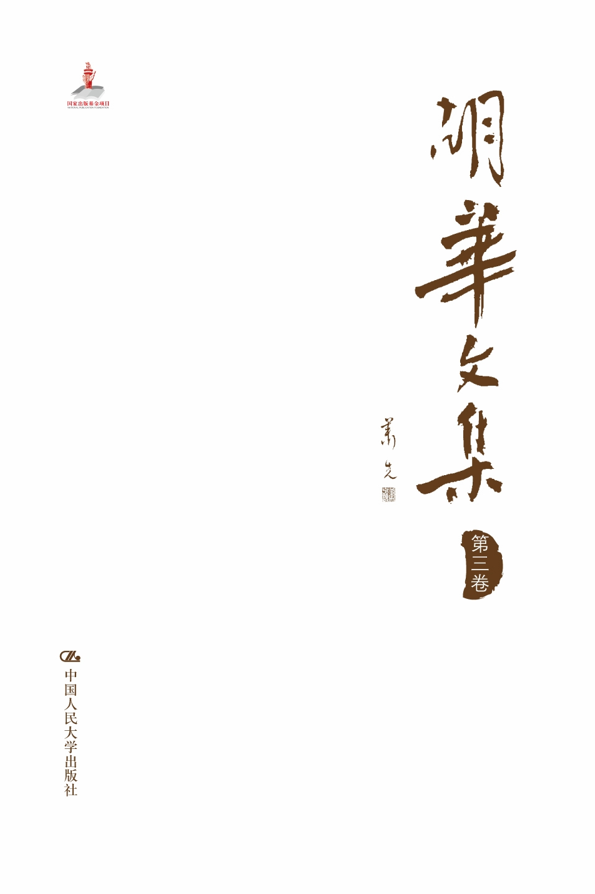
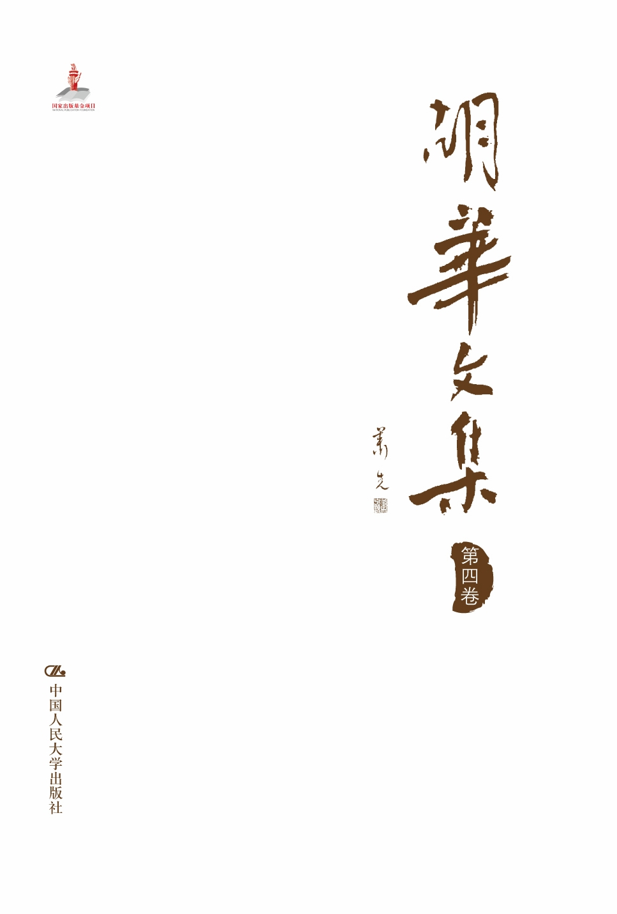
开本：16开
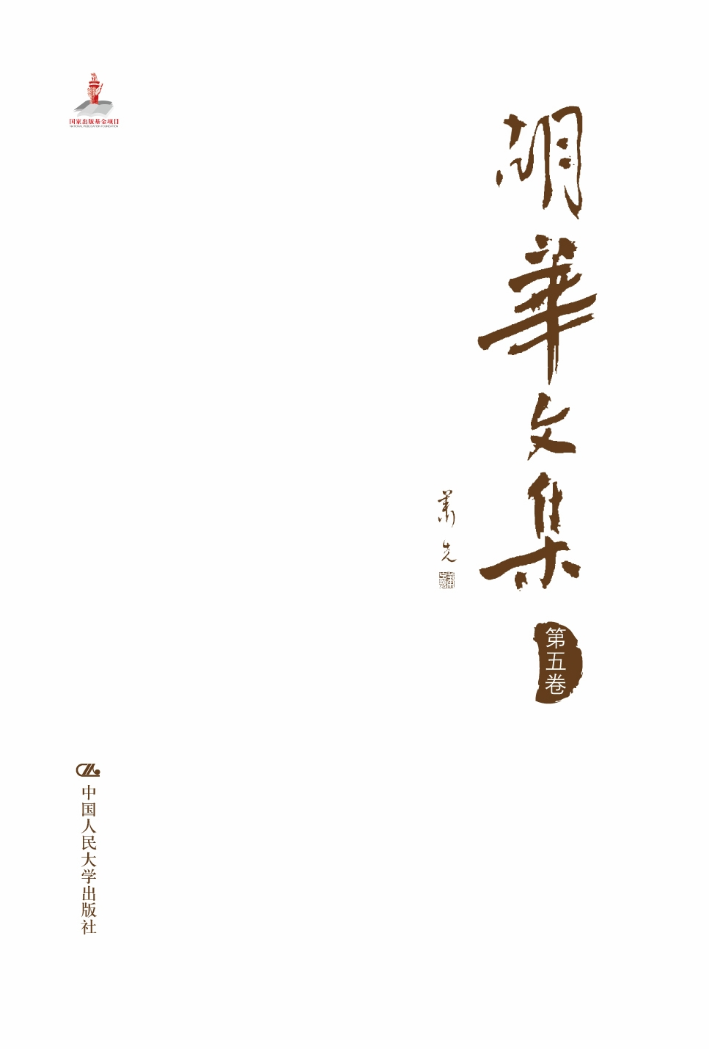
出版时间：2013-05-31
出版社：中国人民大学出版社
定价：868元（全六卷）
第一卷：148.00 第二卷：158.00
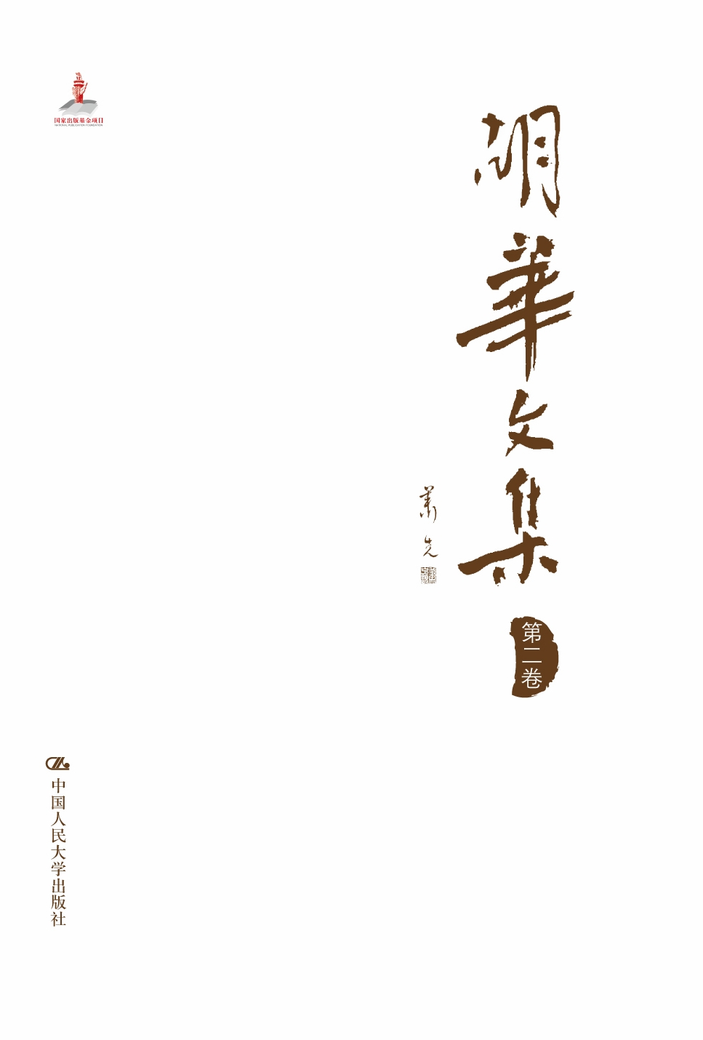
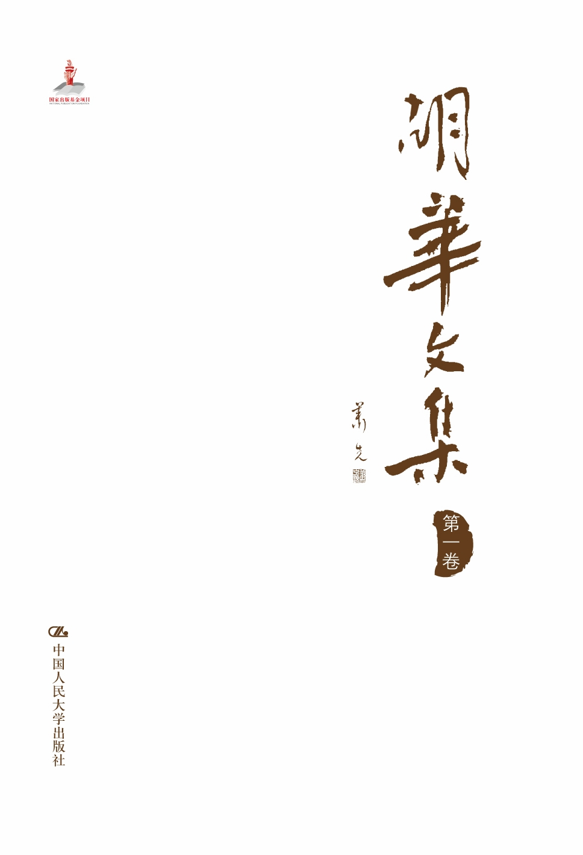
第三卷：148.00 第四卷：178.00
第五卷：118.00 第六卷：118.00
ISBN：
第一卷：978-7-300-14712-3
第二卷：978-7-300-14711-6
第三卷：978-7-300-14710-9
第四卷：978-7-300-17425-9
第五卷：978-7-300-17426-6
第六卷：978-7-300-17427-3

◎ 本书卖点
- 胡华教授是中国新民主主义革命史和中共党史学科的主要奠基人和开拓者，是该领域当之无愧的学者大家。六卷本的《胡华文集》展示了作者倾注毕生心血而取得的大量研究成果，如曾发行几百万册的《中国新民主主义革命史》等。该书适合研究中国新民主主义革命史和中共党史的学人和读者参阅，可供高校、研究机构图书馆馆藏。
- 本书是国家出版基金项目，其出版过程深受党和国家领导人重视；原中顾委委员、中国人民大学校长袁宝华任编委会名誉主任；纪宝成、戴逸、高放任编委会主任；贺龙之女贺捷生、董必武之女董良翚亲任编委会副主任，对文集出版倾力支持。
- 胡华教授不但学术底蕴深厚，更具有一代学人风范。该文集收录了多篇作者书信、笔记、诗歌等文章，对于感怀大家风采，研究大家生平，具有极为重要的作用。

◎ 编辑推荐
胡华先生作为我国新民主主义革命史和中共党史学科的主要奠基人和开拓者，对于学科的创立、延续和发展可谓居功至伟，是该领域毫无疑问的学术泰斗。此套文集的出版，正是希望能够对胡华先生的一生心血进行整理与保存，续存文脉，启迪学人。而真正的学者大家之所以让人尊敬，不仅仅在于其学术成就辉煌，著作等身，还在于其所具备的谦逊和儒雅的气质。此套文集详尽收录先生众多书信、诗歌、笔记，也得以让后人借此感受老一代知识分子们的学者风范。

◎ 作者简介
胡华（1921—1987），中国马克思主义历史学家和教育家。浙江奉化人。1938年赴延安，入陕北公学学习，后任教于华北联合大学、华北大学、中国人民大学。毕生从事马克思主义理论和中国革命史、中共党史的教学与研究，是中国新民主主义革命史和中共党史学科的主要奠基人和开拓者。曾任中国人民大学中共党史系主任、教授、博士生导师，中国科学院中国近代史研究所学术委员会委员，国务院学位委员会学科评议组成员、政治学分组召集人，中国史学会常务理事，《中国大百科全书》历史学编委兼“社会主义在中国”卷主编，中国中共党史研究会常务副会长，中国中共党史人物研究会常务副会长兼《中共党史人物传》（1~50卷）主编，北京市高校职称评定委员会副主任、北京历史学会副会长等。著有《中国新民主主义革命史》、《青少年时期的周恩来同志》、《南昌起义史话》、《中国历史概要》（与翦伯赞、邵循正合著）等；主编有《中国革命史讲义》、《中国社会主义革命和建设史讲义》、《五四时期的历史人物》、《周恩来的思想及理论贡献》等。

◎ 内容简介
第一卷：
本卷收录了胡华编著和主编的《中国新民主主义革命史》、《中国历史概要》、《中国近代革命史讲话》等五本学术著作，作者运用马克思主义理论解读中国近现代历史，带领读者走进风云诡谲的战争革命年代。本卷内容紧扣中国时局，简明精要地概括了中国革命发展历程。同时收录了胡华生前同事和领导袁宝华、李新、张腾霄、高放等人为本文集作的序，并特别附上胡华生前珍贵的照片资料，帮助人们更好地了解胡华的生平和思想。
第二卷：
本卷收录了胡华撰述的《中国革命史讲义》，充分展现了五四运动以来中国革命历史的全面貌，细致全面地论述了五四运动至新中国成立期间中国共产党为争取革命胜利而斗争的历史。该书脉络清晰，文字平实，成为当时各高校中国革命史、中共党史课程的指定教材，也是中共党史专业的奠基之作，是了解中国革命史、中共党史的绝佳材料。
第三卷：
本卷收录的《中国社会主义革命和建设史讲义》（1985年中国人民大学出版社出版）是第二卷《中国革命史讲义》的下篇，讲述了建国以来至中共十二大时期的中国社会主义革命和建设史。本书撰写于“文化大革命”结束初期，胡华以过来人的身份开创性地对中国社会主义革命和建设史进行了总结和评价，帮助读者身临其境地领略中国社会主义革命和建设光辉曲折的历史。为便于研究，本卷同时收录了部分发表的关于中国社会主义革命和建设时期的论文和报告，并附上部分相关存目，帮助读者全面了解中国社会主义革命和建设时期的历史。
第四卷：
本书是胡华文集的第4卷，主要收录了胡华关于新民主主义革命的论文、评论等二十多篇，对新民主主义革命的若干重大问题进行了详细的分析和解读，如《谁领导了五四运动和第一次大革命》、《中国革命的性质问题》、《关于抗战史研究的几个问题》、《关于第一次大革命的几个问题》等文章。在本卷中，胡华以其敏锐的洞察力和卓越的判断力，深入分析了新民主主义革命时期中国革命所要回答的关键问题，为关心中国前途和命运的有识之士在暗夜中点亮一盏明灯。而其对中国革命史、中共党史教学与研究以及中国工人运动史的精辟论述，不仅生动地映照了革命道路的曲折与坎坷，而且为处于迷茫、混乱中的革命者提供了切实、具体、有力的指导。
第五卷
在本卷中，胡华以独特的视角诠释了不同时期的周恩来，深入解读周恩来在理论和实践上的突出贡献，并怀着崇高的敬意缅怀中国革命史上有着卓越功绩的中国共产党人。
第六卷
本书分为五编，前四编收录了胡华生前的书信、笔记、诗歌、自述性文字等，第五编附胡华生平年表及其身后事，通过生活点滴折射胡华作为革命家、史学家、思想家、教育家的非凡人生、崇高品格及精神追求。既有他为革命奋斗一生的光荣业绩，又有他为中国革命史、中共党史奠基的辛勤汗水；既有他伏案辛苦工作的剪影，也有他谆谆教导后辈的音容。本卷是了解胡华其人、其思、其业的第一手资料。
- 精彩片段
一
学习中国新民主主义革命的历史，同时是要用初步的关于最近三十年的中国社会发展和历史发展的规律的知识，来武装我们的思想，认清敌友，获得最起码的关于革命斗争的主要经验教训、关于革命道路和革命动力的知识。因此，学习这一部历史，不应把所有史料平列看待，而应该着重分析关于每个革命时期革命成功失败的主要线索，使我们能正确地、有系统地了解几件革命斗争中最重要的事情。
我们主张历史上遗留下来的带国际性的争端问题，尽量采用和平方法解决，提倡和平共处五项原则，尽量避免使用武力。我国对香港问题采用“一国两制”的解决办法，中英达成协议，开创了国际上和平解决这类历史遗留问题的良好先例。历史上，16世纪欧洲宗教战争，打了30年，最后还是采用旧教、新教并存的办法才停止了战争。现在历史进入了核武器时代，人类应该找到避免核战争灾难的解决办法。
对抗日战争经验的深刻总结，帮助我们党和国家制定出诸如和平共处五项原则，一国两制，国防现代化，警觉地反击外敌入侵和进行爱国主义教育等等一系列正确的方针和政策。温故而知新，研究抗日战争的历史，可以帮助我们借鉴历史的经验，缅怀牺牲的先烈，发扬爱国主义精神。八年神圣抗战的历史，将教育我们世世代代的后人。
二
中国共产党60多年的历史，是一部充满着可歌可泣的英勇战斗、创造了惊天动地的伟大业绩的极其光辉的历史。它从只有几十个人的一些党小组，发展成为拥有3900多万党员的领导着有10亿人口的社会主义大国的伟大的党。它正以豪迈的气概，领导人民满怀信心地为建设现代化的高度文明、高度民主的社会主义强国而奋斗。
回顾党的60多年的历史，我们以庄严的和无限崇敬的心情，缅怀那些在艰苦的革命斗争中抛头颅、洒热血的英烈。为了挽救危亡的祖国，为了人民的自由解放，为了中国的社会主义事业，他们不惜牺牲宝贵的生命。他们的红心碧血，凝结成胜利之花。1945年4月党的第七次全国代表大会时，曾经初步统计，在战场上牺牲的烈士约有76万人（其中共产党员32万人），在白区牺牲的烈士有10万多人。现在全国民政部门掌握的有名字可查的、家属受到优抚的烈士有130多万人。还有许许多多烈士，没有留下名字或者查考不到籍贯而没有编入名册。在党中央和毛泽东、周恩来、刘少奇、朱德等老一辈革命家的领导下，经过英烈们和亿万人民的英勇战斗，中国人民才站立了起来，并且在世界上站稳了脚跟。我们的胜利来之不易。我们要珍惜胜利和成就，继承革命先烈和先辈的遗愿，踏着烈士的血迹前进，用我们的勤劳和智慧，建设社会主义的壮丽山河。
旧中国是一个多灾多难的国家。残酷的封建剥削和封建军阀统治、帝国主义列强的侵略，像两座大山，压在中国人民的头上。中国又是一个有悠久的历史和灿烂的文化的国家。中华民族具有高度的民族自尊心和自信心。中国人民富有爱国主义传统和革命反抗精神。历史上多少志士仁人，为救国救民而奔走呼号，奋斗牺牲。从1919年五四运动起，李大钊、陈独秀等在中国传播马克思列宁主义。1921年7月，在上海召开了中国共产党第一次全国代表大会，成立了中国共产党。中国共产党最早的创建人，有李大钊、陈独秀、毛泽东、何叔衡、董必武、陈潭秋、王尽美、邓恩铭、李达、李汉俊和在法国留学生中建党的周恩来、赵世炎、陈延年等。参加建党的张国焘等少数人，后来堕落为可耻的叛徒。
1922年7月召开的中国共产党第二次全国代表大会，提出了反帝反封建的民主革命的正确纲领，给中国人民指明了正确的奋斗方向。
从1922年1月到1923年2月，中国共产党领导了130多次罢工斗争。“二七”京汉铁路大罢工是这次罢工高潮的顶点。它显示了中国工人阶级的战斗力量和中国共产党人的领导能力。
1923年6月，中国共产党召开了第三次全国代表大会，决定了联合中国革命民主派孙中山先生领导的国民党，实行国共合作的政策。
1924年1月，召开了国共合作的中国国民党第一次全国代表大会。在中国共产党的推动、影响和领导下，国共合作的国民革命军，进行了胜利的东征和南征战争，统一了广东革命根据地。1926年、1927年举行的大规模的北伐战争，相继歼灭了封建军阀吴佩孚、孙传芳等的主力。共产党人周恩来、叶挺、蒋先云、林伯渠、李富春等，在不同的战役中建立了卓越的功勋。
1925年，共产党人蔡和森、李立三、瞿秋白、刘少奇等领导了上海人民反帝爱国的五卅运动。邓中夏、苏兆征、陈延年等领导了同年6月开始的广东省港大罢工。与此同时，彭湃、阮啸仙等领导了广东的农民运动；毛泽东、李维汉、董必武、赵醒侬等领导了湖南、湖北、江西的农民运动，有力地配合了北伐战争的胜利进军，掀起了东南各省农村革命的高潮。
1927年2—3月，周恩来、罗亦农、汪寿华等领导了上海工人阶级的第二次和第三次武装起义，占领了上海，震动了全世界。
北伐战争和工农运动在长江流域的如火如荼的胜利发展，动摇了帝国主义、封建军阀势力和大资产阶级在中国的统治。

◎ 简要目录

第一卷：
目录
中国新民主主义革命史
中国新民主主义革命史代序
胡华与《中国新民主主义革命史》
第一编 中国新民主主义革命开始时期——五四运动 （1919年5月至1921年7月）
第二编 中国共产党的创立时期 （1921年7月至1923年6月）
第三编 大革命时期 （1923年6月至1927年7月）
第四编 土地革命战争时期 （1927年8月至1937年7月）
第五编 全民族抗日战争时期 （1937年7月至1945年9月）
第六编 全国解放战争时期 （1945年9月至1949年10月）
中国近代革命史讲话
第一编 (佚失)
第二编 中国新民主主义革命的开端与大革命时期 （1919年至1927年）
第三编 中国人民十年土地革命时期 （1927年至1937年）…………

第二卷
目录
第一编 中国共产党的创建时期 （1919年5月至1923年12月）
第二编 第一次国内革命战争时期 （1924年1月至1927年7月）
第三编 第二次国内革命战争时期 （1927年8月至1937年7月）
第四编 抗日战争时期 （1937年7月至1945年9月）
第五编 第三次国内革命战争时期 （1945年9月至1949年10月）
第三卷
目录
中国社会主义革命和建设史讲义绪论
中国共产党光辉战斗的历史回顾
第一编 基本完成社会主义改造时期 （1949年10月至1956年12月）
第二编 开始全面建设社会主义时期 （1957年1月至1966年4月）
第三编 “文化大革命”的十年内乱时期 （1966年5月至1976年10月）
第四编 为建设社会主义现代化强国而奋斗的新时期 （1976年10月至1982年）
第四卷
目录
一 新民主主义革命时期
二 中国革命史、中共党史教学与研究
三 中国工人运动史
四 关于国外研究中国革命史的评述
第五卷
目录
一 关于周恩来研究的论述
二 关于中共党史人物研究和传记编写的论述
三 人物纪念
四 人物批判
第六卷
目 录
第一编 书信
第二编 散篇
第三编 诗选（66首）
第四编 自述
◎ 读者定位
党史、新民主主义革命史研究者/历史爱好者/普通读者
- 建议上架
历史研究/社会科学/人物传记/个人文集

